Seitenständer
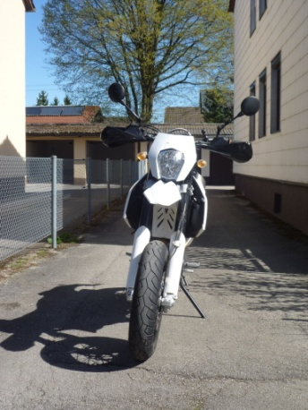 | 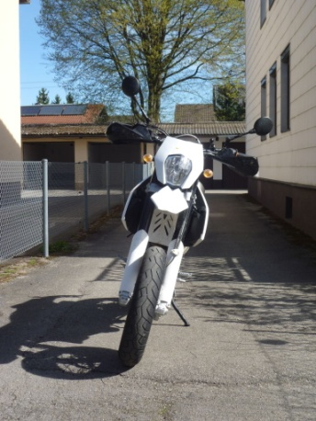 | Mit dem werksseitigen Seitenständer und der 17" Bereifung steht die 690 Enduro schon sehr aufrecht (Bild links) und man sollte das Fahrzeug nur auf ebenen Untergrund und bei Windstille abstellen.  Mit dem Seitenständer der 690 SM (gab es grad in einem Internet Auktionshaus) sieht das Ganze schon besser aus (Bild rechts), allerdings steht sie dann mit den Endurorädern schon sehr schräg.

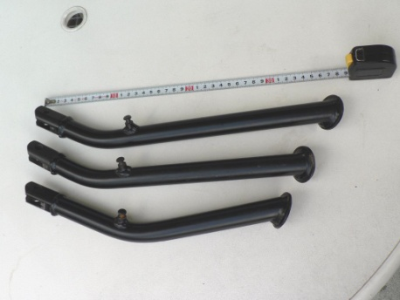 | Als goldrichtig erwies sich der Seitenständer der 690 SMC (KTM Teile Nr. 7650302300033)  Im Bild sind die Ständer der  - 690 Enduro (oben) = 7650312300033  - 690 SMC (mitte) = 7650302300033  - 690 SM (unten)  Alternativ kann man natürlich auch den bestehenden Seitenständer um ca. 2 - 3 cm kürzen.
Achtung: Diese Betrachtungen passen nur bei der 690 Enduro (2008 - 2010) und Enduro R ab 2012. Bei der 690 Enduro R (2009 - 2011) sieht das natürlich wieder anders aus. Da könnte der Seitenständer der 690 Enduro ganz gut passen, aber Genaueres müsst ihr selbst herausfinden.

